WIREFRAME

**Login**: Para logearse y entrar en la app.

**Menú**: Menú inicial al entrar, con información de la app y del centro de ocio.

**Menú** **Desplegado**: Un menú lateral que tendrá los diferentes módulos a los que podremos acceder (bolera, pádel/tenis, perfil…).

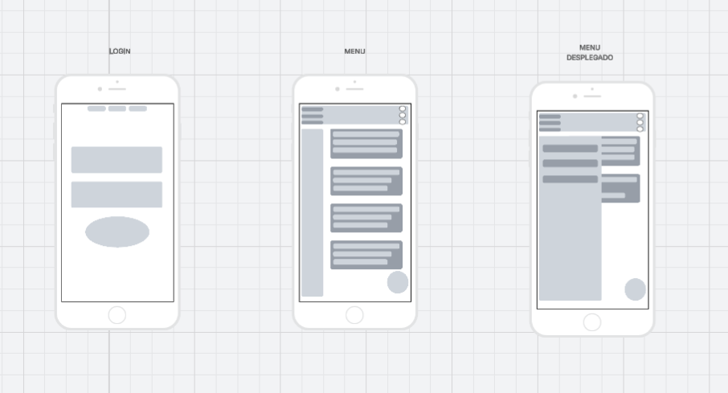

Menú de ajustes: Al pulsar los tres puntos arriba a la derecha aparecerá un menú con dos opciones para ajustes y para cerrar sesión.

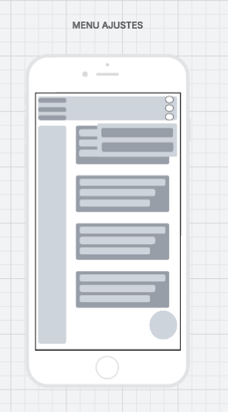

Aquí un ejemplo de si pulsamos un modulo cualquiera con unos botones para la información de precios, reservar, horarios etc.

